HALAMAN PENGESAHAN

PENGARUH ELEMEN INTERIOR STUDIO ANIMAXX TERHADAP PROSES PEMBELAJARAN
DI SMK N 11 SEMARANG

Oleh :
Ronald Justice
21020119420017

Diajukan pada Sidang Tesis
Pada tanggal 09 Desember 2021

Semarang, Desember 2021

Pembimbing I Pembimbing II
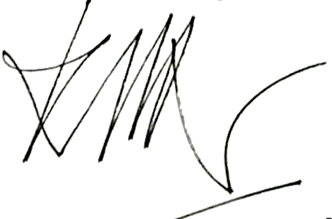


Prof. Dr. Ir. Atik Suprapti, M.T. Dr. Ir. Budi Sudarwanto, M.Si
NIP. 19650913 199803 2 001 NIP. 19640804 199102 1 002

Mengetahui,
Ketua Program Studi
Magister Arsitektur Departemen Arsitektur
Fakultas Teknik Universitas Diponegoro

Dr. Ir. R. Siti Rukayah, M.T.
NIP. 19680628 199802 2 001

